TP4
Maël Perot 22113572t

1) Ce script va afficher pour chaque ligne contenue dans le fichier /etc/group le premier mot avec pour délimiteur ‘:’.
2) Ce script va mettre les informations d’un nombre (choisi par l’utilisateur) de personnes (dont les informations sont données par l’utilisateur) dans le fichier personnes.txt. Si le nombre de personnes choisi par l’utilisateur est nul ou négatif alors on renvoie une erreur.
3) Ce script crée un dossier qui porte le nom de l’argument 1. Si le dossier existe l’utilisateur choisi si le dossier doit être écrasé ou non. Pour chaque argument ensuite, si cet argument est un dossier existant, alors on place tous ses fichiers .txt dans le répertoire créé par l’argument 1. On liste ensuite tous les fichiers du répertoire. Une erreur peut être déclenchée si il y a moins de deux arguments ou si le dossier à créer existe déjà et que l’on ne veut pas qu’il soit remplacé.
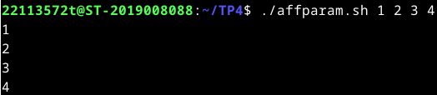
4)
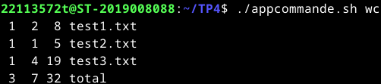
5)
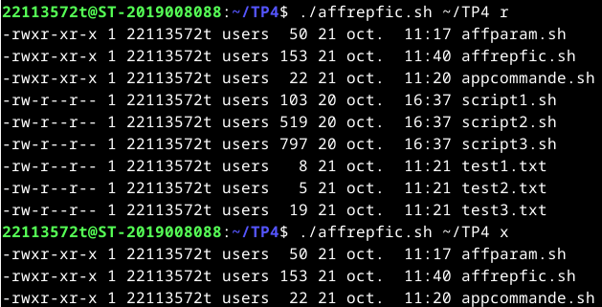
6)
7)

